Instituto de Educação Infantil e Juvenil

Primavera, 2020. Londrina, 30 de Outubro.

Nome: ____________________________________ Turma: 5º ano.

Área do conhecimento: Educação Física | Professor: Leandro

Educação Física – Respiração e Postura

- Olá pessoal! Hoje vamos melhorar nossa respiração e estudar mais sobre a postura.
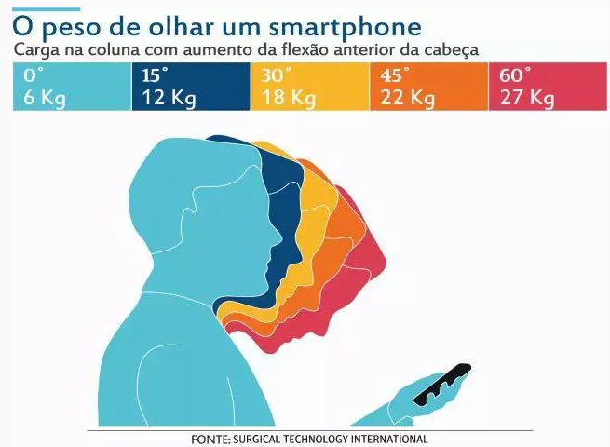
https://www.youtube.com/watch?v=CEfBBZoJ9Rg
5 exercícios para fortalecer o pulmão | com @mirca fisioterapia e bem-estar
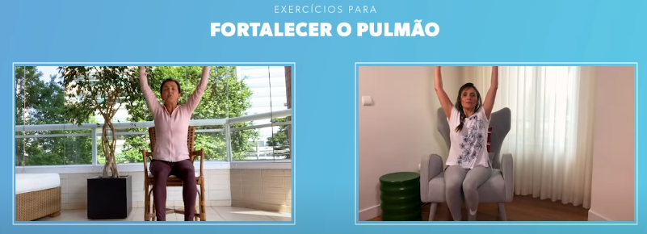
E vamos curtir uma brincadeira!!! Escolha uma e divirta-se.

https://www.youtube.com/watch?v=eJQM5gx_3TM Brincadeiras de sopro
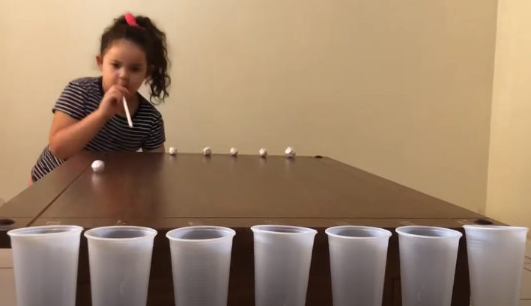
https://www.youtube.com/watch?v=gkNRy-gG1yU Brincadeiras, na força do sopro
